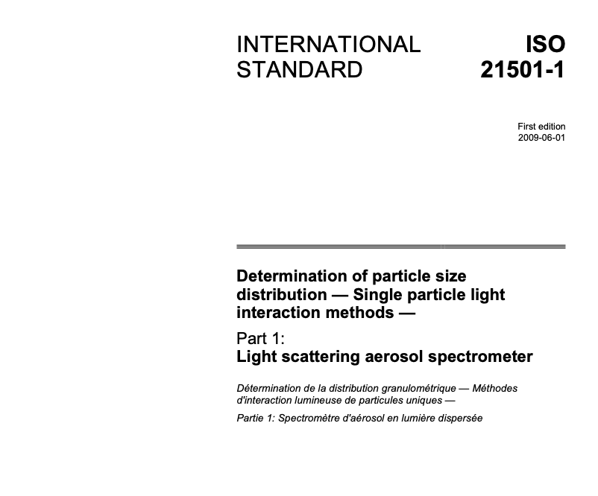

Lời tựa
ISO (Tổ chức Tiêu chuẩn hóa Quốc tế) là một liên đoàn trên toàn thế giới của các cơ quan tiêu chuẩn quốc gia (các cơ quan thành viên của ISO). Công việc chuẩn bị các tiêu chuẩn quốc tế thường được thực hiện thông qua các ủy ban kỹ thuật của ISO. Mỗi cơ quan thành viên quan tâm đến một chủ đề mà một ủy ban kỹ thuật đã được thành lập có quyền được đại diện trong ủy ban đó. Các tổ chức quốc tế, chính phủ và phi chính phủ, có liên hệ với ISO, cũng tham gia vào công việc này. ISO hợp tác chặt chẽ với Ủy ban Kỹ thuật Điện Quốc tế (IEC) về tất cả các vấn đề của tiêu chuẩn hóa kỹ thuật điện.
Các tiêu chuẩn quốc tế được soạn thảo phù hợp với các quy tắc được đưa ra trong Chỉ thị ISO / IEC, Phần 2.
Nhiệm vụ chính của các ủy ban kỹ thuật là chuẩn bị các Tiêu chuẩn Quốc tế. Các dự thảo tiêu chuẩn quốc tế được các ủy ban kỹ thuật thông qua sẽ được gửi đến các cơ quan thành viên để biểu quyết.
Việc xuất bản như một tiêu chuẩn quốc tế cần có sự chấp thuận của ít nhất 75% các cơ quan thành viên bỏ phiếu. Cần chú ý đến khả năng một số yếu tố của tài liệu này có thể là đối tượng của quyền sáng chế. ISO sẽ không chịu trách nhiệm xác định bất kỳ hoặc tất cả các quyền bằng sáng chế đó.
ISO 21501-1 được chuẩn bị bởi Ủy ban kỹ thuật ISO / TC 24, Đặc tính hạt bao gồm sàng, Tiểu ban SC 4, Đặc tính hạt.
ISO 21501 bao gồm các phần sau, dưới tiêu đề chung Xác định sự phân bố cỡ hạt - Phương pháp tương tác ánh sáng hạt đơn:
⎯ Phần 1: Máy quang phổ tán xạ ánh sáng aerosol
⎯ Phần 2: Máy đếm hạt sinh ra từ chất lỏng tán xạ ánh sáng
⎯ Phần 3: Máy đếm hạt sinh ra từ chất lỏng tuyệt chủng ánh sáng
⎯ Phần 4: Máy đếm hạt tán xạ ánh sáng trong không khí cho phòng sạch

Introduction
Monitoring particle size distributions and particle number concentrations is required in various fields, e.g. in filter manufacturing, in the electronic industry, in the pharmaceutical industry, in the chemical industry, in the manufacture of precision machines and in medical operations. The aerosol spectrometer is a useful instrument for the determination of the size distribution and number concentration of particles suspended in a gas. The purpose of this part of ISO 21501 is to provide the calibration procedure and the validation method for aerosol spectrometers, so as to improve the accuracy of the measurement result by aerosol spectrometers in general, and to minimize the difference in the results measured by different instruments.
Giới thiệu
Cần theo dõi sự phân bố kích cỡ hạt và nồng độ số lượng hạt trong các lĩnh vực khác nhau, ví dụ: trong sản xuất bộ lọc, trong công nghiệp điện tử, trong công nghiệp dược phẩm, trong công nghiệp hóa chất, sản xuất máy chính xác và trong các hoạt động y tế. Máy đo phổ sol khí là một công cụ hữu ích để xác định sự phân bố kích cỡ và nồng độ số lượng của các hạt lơ lửng trong chất khí. Mục đích của tiêu chuẩn này là cung cấp quy trình hiệu chuẩn và phương pháp xác nhận đối với máy đo phổ sol khí, để cải thiện độ chính xác của kết quả đo bằng máy đo phổ sol khí nói chung và giảm thiểu sự khác biệt trong kết quả đo bằng các dụng cụ khác nhau.

Determination of particle size distribution - Single particle light interaction methods -
Part 1:
Light scattering aerosol spectrometer

1 Scope  This part of ISO 21501 specifies characteristics of a light scattering aerosol spectrometer (LSAS) which is used for measuring the size, number concentration and number/size distribution of particles suspended in a gas. The light scattering technique described in this part of ISO 21501 is based upon single particle measurements. The size range of particles measured by this method is between approximately 0,06 μm to 45 μm in diameter.  Instruments that conform to this part pf ISO 21501 are used for the determination of the particle size distribution and particle number concentration at relatively high concentrations of up to 10¹¹particles/m³.  Application fields include:  - characterization of metered dose inhalers (MDI), dry powder inhalers (DPI) and nebulizers in pharmacy;  - production control of active agents;  - cut-off determination: impactors, cyclones and impingers;  - atmospheric aerosols: bio-aerosols, stables/ composting facilities, nebulized droplets, measurements in street tunnels;  - fractional separation efficiency determination of filters.  For the above-mentioned applications, aerosol spectrometers should determine the particle size distribution, particle number concentration, size resolution and sizing accuracy as accurately as possible. These aerosol spectrometers are not suitable for the classification of clean rooms. | 1 Phạm vi  Tiêu chuẩn này quy định các đặc điểm của máy quang phổ tán xạ ánh sáng (LSAS) được sử dụng để đo kích cỡ, nồng độ và phân bố số lượng / kích cỡ của các hạt lơ lửng trong khí. Kỹ thuật tán xạ ánh sáng được mô tả trong phần này của ISO 21501 dựa trên các phép đo hạt đơn lẻ. Phạm vi kích cỡ của các hạt được đo bằng phương pháp này có đường kính từ khoảng 0,06 μm đến 45 μm.  Thiết bị này phù hợp với tiêu chuẩn ISO 21501 và được sử dụng để xác định sự phân bố cỡ hạt và nồng độ số hạt ở nồng độ cao tương ứng lên đến 10¹¹ hạt /m³.  Các trường ứng dụng bao gồm:  - mô tả đặc điểm của ống hít theo liều đo (MDI), ống hít bột khô (DPI) và máy phun sương trong hiệu thuốc;  - kiểm soát sản xuất của các tác nhân đang hoạt động;  - xác định điểm cắt: tác động, lốc xoáy và vật cản;  - aerosol trong khí quyển: aerosol sinh học, chuồng / cơ sở ủ phân, các giọt khí dung, các phép đo trong đường hầm;  - xác định hiệu quả tách phân đoạn của bộ lọc.  Đối với các ứng dụng nêu trên, máy đo phổ sol khí phải xác định sự phân bố kích cỡ hạt, nồng độ số hạt, độ phân giải kích cỡ và độ chính xác định cỡ càng tốt. Các máy quang phổ aerosol này không thích hợp để phân loại phòng sạch.
2 Terms and definitions  For the purposes of this document, the following terms and definitions apply.  2.1 particle  discrete element of the material regardless of size  [ISO 2395:1990]  2.2 aerosol  suspension in a gaseous medium of solid particles, liquid particles or solid and liquid particles having a negligible falling velocity  [ISO 4225:1994]  NOTE In general, one divides the atmospheric aerosol into three size categories: the superfine range x < 0,1 μm, the fine range 0,1 μm < x < 1 μm and the coarse range x > 1 μm, where x is the particle diameter.  2.3 particle size  size of a sphere having the same physical properties in the method of analysis as the particle being described  NOTE 1 See also equivalent particle diameter (2.4).  NOTE 2 There is no single definition of particle size. Different methods of analysis are based on the measurement of different physical properties. The physical property to which the equivalent diameter refers shall be indicated using a suitable subscript or reference to the documentary measurement standard according to which the particle size was measured.  In ISO 9276 the symbol x is used to denote the particle size or the diameter of a sphere. However, it is recognized there that the symbol d is also widely used to designate these values. Therefore the symbol x may be replaced by d where it appears.  2.4 equivalent particle diameter  diameter of the sphere with defined characteristics which behaves under defined conditions in exactly the same way as the particle being described  2.5 light scattering equivalent particle diameter  xsca  equivalent diameter of a homogeneous sphere of a reference substance (e.g. latex) which scatters defined incident light with the same radiation efficiency into a defined solid angle element  2.6 number concentration density distribution  density (frequency) distribution of the particle number concentration represented as a function of the particle size  2.7 particle concentration  indication of, e.g. particle numbers, particle mass, particle surface related to the unit volume of the carrier gas  NOTE For the exact concentration indication, information on the gaseous condition (temperature and pressure) or the reference to a standard volume indication is necessary.  2.8 coincidence error  probability of the presence of more than one particle inside the sensing zone simultaneously  NOTE Coincidence error is related to particle number concentration and size of sensing zone.  2.9 counting efficiency: relation of the concentration determined from the counting rate of the measuring instrument and the real concentration of the aerosol at the inlet of the instrument  2.10 border zone error  particle sizing error that occurs when particles pass through the optical border of the sensing zone | 2 Thuật ngữ và định nghĩa  Đối với mục đích của tài liệu này, các thuật ngữ và định nghĩa sau sẽ được áp dụng.  2.1 hạt  phần tử rời rạc của vật liệu bất kể kích cỡ  [ISO 2395: 1990]  2.2 bình xịt  huyền phù trong môi trường khí gồm các hạt rắn, hạt lỏng hoặc các hạt rắn và lỏng có vận tốc rơi không đáng kể  [ISO 4225: 1994]  CHÚ THÍCH: Người ta chia aerosol khí quyển thành ba loại kích cỡ : dải siêu mịn x <0,1 μm, dải mịn 0,1 μm <x <1 μm và dải thô x> 1 μm, trong đó x là đường kính hạt.  2.3 Kích cỡ hạt  kích cỡ của một quả cầu có cùng tính chất vật lý trong phương pháp phân tích như hạt được mô tả  CHÚ THÍCH 1: Xem thêm đường kính hạt tương đương (2.4).  CHÚ THÍCH 2: Không có định nghĩa duy nhất về kích cỡ hạt. Các phương pháp phân tích khác nhau dựa trên việc đo các tính chất vật lý khác nhau. Tính chất vật lý mà đường kính tương đương đề cập đến phải được chỉ ra bằng cách sử dụng chỉ số phụ thích hợp hoặc tham chiếu đến tiêu chuẩn đo lường tài liệu mà theo đó kích cỡ hạt được đo.  Trong ISO 9276, ký hiệu x được sử dụng để biểu thị kích cỡ hạt hoặc đường kính của hình cầu. Tuy nhiên, ký hiệu d cũng được sử dụng rộng rãi để chỉ các giá trị này. Do đó, biểu tượng x có thể được thay thế bằng d khi nó xuất hiện.  2.4 Đường kính hạt tương đương  đường kính của quả cầu với các đặc tính xác định hoạt động trong các điều kiện xác định theo cách giống hệt như hạt được mô tả  2.5 đường kính hạt tương đương tán xạ ánh sáng  x_{sca}  đường kính tương đương của một quả cầu đồng nhất của chất chuẩn (ví dụ latex) tán xạ ánh sáng tới xác định với cùng hiệu suất bức xạ vào một phần tử góc rắn xác định  2.6 số phân bố mật độ tập trung  mật độ (tần số) phân bố của nồng độ số hạt được biểu thị dưới dạng hàm của kích cỡ hạt  2.7 nồng độ hạt  dấu hiệu của, ví dụ số hạt, khối lượng hạt, bề mặt hạt liên quan đến thể tích đơn vị của khí mang  CHÚ THÍCH: Để có chỉ thị nồng độ chính xác, thông tin về điều kiện khí (nhiệt độ và áp suất) hoặc tham chiếu đến chỉ thị thể tích tiêu chuẩn là cần thiết.  2.8 Sai số ngẫu nhiên  xác suất xuất hiện đồng thời nhiều hơn một hạt bên trong vùng cảm ứng  CHÚ THÍCH: Sai số ngẫu nhiên liên quan đến nồng độ số hạt và kích cỡ của vùng cảm nhận.  2.9 hiệu suất đếm quan hệ giữa nồng độ được xác định từ tốc độ đếm của dụng cụ đo và nồng độ thực của sol khí tại đầu vào của thiết bị  2.10 Sai số khu vực mép/lề  Sai số kích cỡ hạt xảy ra khi các hạt đi qua mép/lề của vùng cảm biến quang học
3 Requirements  3.1 Size range  The measuring size range is defined by the lower and upper size limit of quantification.  3.2 Counting efficiency  3.2.1 General  The counting efficiency is the relation of the particle number concentration CN,measured — determined from the counting rate of a device and corrected for possible coincidence errors — to the real particle number concentration CN,actual of the aerosol at the inlet of the device. The counting efficiency [η(x)] is a function of the particle size and is expressed as the ratio:  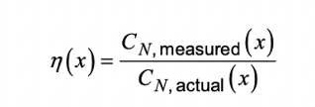  The counting efficiency is also a function of signal processing, the homogeneous illumination of the measuring volume and the extent to which the particles enter the measuring volume and flow rate.  Figure 1 shows a graphical representation of counting efficiency. In an ideal case, the counting efficiency in the middle of the measuring range — as represented here — has the value one. If an experimental examination results in a value deviating from one, then this is to be accounted for as a correction to the measurement result. Usually, one defines the lower and/or upper size limit of the measuring range for the particle size with the particle diameters for which the counting efficiency shows the value 0,5.  For a proper evaluation of a measuring instrument, it is useful to determine the complete counting efficiency curve, or to indicate the particle diameters corresponding to values of the counting efficiency (e.g. at 0,1 and 0,9) besides those corresponding to a counting efficiency value of 0,5. The counting efficiency can be determined according to 4.5. | 3 Yêu cầu  3.1 Phạm vi kích cỡ  Phạm vi kích cỡ đo được xác định bởi giới hạn kích cỡ dưới và trên của định lượng.  3.2 Hiệu suất đếm  3.2.1 Yêu cầu chung  Hiệu suất đếm là mối quan hệ của nồng độ số hạt CN,measured - xác định từ tốc độ đếm của thiết bị và được hiệu chỉnh cho các lỗi trùng hợp có thể xảy ra - với nồng độ số hạt CN,actual, thực tế của sol khí tại đầu vào của thiết bị. Hiệu suất đếm [η(x)] là một hàm của kích cỡ hạt và được biểu thị bằng tỷ số:    Hiệu suất đếm cũng là một chức năng của xử lý tín hiệu, độ chiếu sáng đồng nhất của thể tích đo và mức độ các hạt xâm nhập vào thể tích đo và tốc độ dòng chảy.  Hình 1 cho thấy một biểu diễn đồ họa của hiệu quả đếm. Trong trường hợp lý tưởng, hiệu suất đếm ở giữa dải đo - như được trình bày ở đây - có giá trị là một. Nếu một kết quả kiểm tra thực nghiệm tạo ra một giá trị lệch khỏi một giá trị, thì giá trị này sẽ được tính là một hiệu chỉnh đối với kết quả đo. Thông thường, người ta xác định giới hạn kích cỡ dưới và / hoặc giới hạn kích cỡ trên của dải đo đối với kích cỡ hạt với đường kính hạt mà hiệu suất đếm cho thấy giá trị 0,5.  Để đánh giá thích hợp thiết bị đo, sẽ hữu ích khi xác định đường cong hiệu suất đếm hoàn chỉnh, hoặc chỉ ra các đường kính hạt tương ứng với các giá trị của hiệu suất đếm (ví dụ: 0,1 và 0,9) bên cạnh các đường kính tương ứng với phép đếm giá trị hiệu suất 0,5. Hiệu quả đếm có thể được xác định theo 4.5.
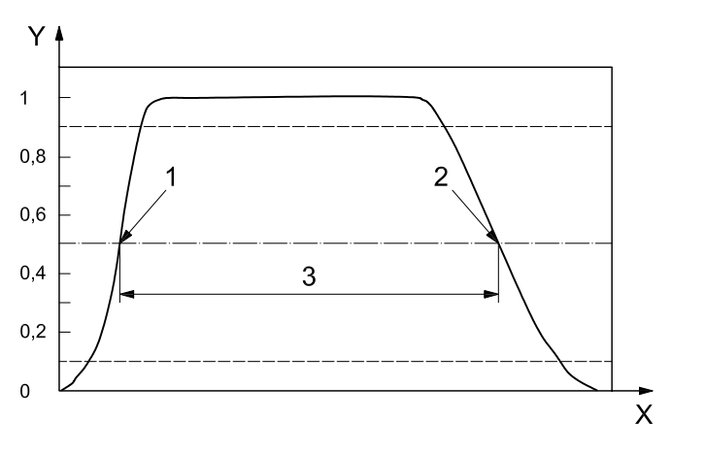
Figure 1 — Graphical representation of the counting efficiency [5]
Key  X particle size  Y counting efficiency η (x)  1 lower size limit  2 upper size limit  3 size range | Chú thích:  X Kích cỡ hạt  Y Hiệu suất đếm Y η (x)  1 giới hạn kích cỡ thấp hơn  2 giới hạn kích cỡ trên  3 phạm vi kích cỡ

3.2.2 Lower size limit  The lower size limit for the particle size is defined by convention to be the smallest diameter with which the counting efficiency shall be 0,5 ± 0,15 (50 % ± 15 %; lower size limit of the measuring range).  3.2.3 Upper size limit  The upper size limit for the particle size is defined by convention to be the largest diameter with which the counting efficiency shall be 0,5 ± 0,15 (50 % ± 15 %; upper size limit of measuring range). This is of particular interest if the aerosol inlet is situated horizontally in the LSAS, as particle losses can occur in the LSAS through impact and sedimentation.  3.3 Size resolution  The size resolution indicates which neighbouring particle sizes a particle measuring instrument can still differentiate between and record separately. Aerosol spectrometers should determine the particle size distribution and the particle number concentration as accurately as possible with high size resolution and good sizing accuracy. The size resolution depends on particle size.  Almost all measuring instruments determine the particle number concentration in a limited number of size classes which are firmly specified by the instrument design (e.g. instrument geometry, evaluation electronics, evaluation software). In practical operation, the size resolution of an LSAS cannot be better than the width of its size classes.  The size resolution can be determined according to 4.4.  3.4 Sizing accuracy  The sizing accuracy depends on the particle size. Therefore, the sizing accuracy can be evaluated for any particle size as follow  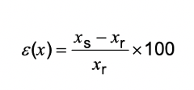  where  §(x) is the ratio of particle size difference, in %;  xr is the particle size of the certified reference material, in μm;  xs is the particle size indicated by the LSAS, in μm.  The sizing accuracy of an LSAS describes the difference between the actual calibration particle size and the particle size indicated by the instrument. The correlation between the particle size and size class stated by the manufacturer (channel number) is normally based upon a calibration of the instrument with a known test aerosol [mostly polymer latex (PL) particles]. Refer to Annex E.  3.5 Sampling flow rate  The sampling flow rate is the volumetric flow rate through the LSAS. Any error in the volume flow will affect the reported particle number concentration with a proportional relationship. The error in the sampling flow rate shall be within 5 %. Typical sampling flow rate is about 0,5 l/min to 5 l/min.  3.6 Effective detection flow rate  The effective detection flow rate is the volumetric flow rate through the optically and/or aerodynamically limited sensing zone. For particle number concentration measurements, the effective detection flow rate shall be evaluated. If the geometrical dimensions of the measuring volume are exactly known, the effective detection flow rate can be determined by measuring the transit time of the particles through the measuring volume. Otherwise, the effective detection flow rate has to be determined by a calibration experiment according to 4.2.  3.7 Maximum particle number concentration  The LSAS must be able to measure in high particle number concentrations up to 1011 particles/m3 and the maximum particle number concentration shall be specified by the manufacturer. According to 4.3, the coincidence loss at the maximum particle number concentration of an LSAS shall be equal to or less than 10 %. | 3.2.2 Giới hạn kích cỡ dưới  Theo quy ước, giới hạn kích cỡ dưới của cỡ hạt là đường kính nhỏ nhất mà hiệu suất đếm phải là 0,5 ± 0,15 (50% ± 15%; giới hạn kích cỡ dưới của dải đo).  3.2.3 Giới hạn kích cỡ trên  Giới hạn kích cỡ trên cho cỡ hạt được xác định theo quy ước là đường kính lớn nhất mà hiệu suất đếm phải là 0,5 ± 0,15 (50% ± 15%; giới hạn kích cỡ trên của dải đo). Điều này đặc biệt quan tâm nếu đầu vào của sol khí được đặt theo chiều ngang trong LSAS, vì tổn thất hạt có thể xảy ra trong LSAS thông qua tác động và lắng cặn.  3.3 Độ phân giải kích cỡ  Độ phân giải kích cỡ cho biết kích cỡ hạt lân cận nào mà dụng cụ đo hạt vẫn có thể phân biệt và ghi lại riêng biệt. Máy đo phổ sol khí phải xác định sự phân bố kích cỡ hạt và nồng độ số lượng hạt càng chính xác càng tốt với độ phân giải kích cỡ cao và độ chính xác định cỡ tốt. Độ phân giải kích cỡ phụ thuộc vào kích cỡ hạt.  Hầu hết tất cả các thiết bị đo đều xác định nồng độ số hạt trong một số cấp kích cỡ hạn chế được thiết kế thiết bị chỉ định rõ ràng (ví dụ: hình học của thiết bị, điện tử đánh giá, phần mềm đánh giá). Trong hoạt động thực tế, độ phân giải kích cỡ của LSAS không thể tốt hơn chiều rộng của các lớp kích cỡ của nó.  Độ phân giải kích cỡ có thể được xác định theo 4.4.  3.4 Độ chính xác của kích cỡ  Độ chính xác của kích cỡ phụ thuộc vào kích cỡ hạt. Do đó, độ chính xác định cỡ có thể được đánh giá cho bất kỳ cỡ hạt nào như sau:    Trong đó:  § (x) là tỷ lệ chênh lệch kích cỡ hạt (%);  xr là kích cỡ hạt CRM (μm);  xs là kích cỡ hạt được chỉ ra bởi LSAS (μm).  Độ chính xác định của kích cỡ LSAS mô tả sự khác biệt giữa kích cỡ hạt hiệu chuẩn thực tế và kích cỡ hạt được chỉ ra bởi thiết bị. Mối tương quan giữa kích cỡ hạt và loại kích cỡ do nhà sản xuất công bố (số kênh) thường dựa trên việc hiệu chuẩn thiết bị với bình xịt thử nghiệm đã biết [chủ yếu là các hạt cao su polyme (PL)]. Tham khảo Phụ lục E.  3.5 Tốc độ dòng lấy mẫu  Tốc độ dòng lấy mẫu là tốc độ dòng thể tích qua LSAS. Bất kỳ sai số nào trong lưu lượng thể tích sẽ ảnh hưởng đến nồng độ số hạt được báo cáo với mối quan hệ tỷ lệ. Sai số về tốc độ dòng lấy mẫu phải trong khoảng 5%. Tốc độ dòng lấy mẫu điển hình là khoảng 0,5 l / phút đến 5 l / phút.  3.6 Tốc độ dòng phát hiện hiệu quả  Tốc độ dòng phát hiện hiệu quả là tốc độ dòng thể tích qua vùng cảm biến giới hạn về mặt quang học và / hoặc khí động học. Đối với các phép đo nồng độ số hạt, tốc độ dòng phát hiện hiệu quả phải được đánh giá. Nếu kích cỡ hình học của thể tích đo được biết chính xác, tốc độ dòng phát hiện hiệu quả có thể được xác định bằng cách đo thời gian vận chuyển của các hạt thông qua thể tích đo. Nếu không, tốc độ dòng phát hiện hiệu quả phải được xác định bằng thử nghiệm hiệu chuẩn theo 4.2.  3.7 Nồng độ số hạt tối đa  LSAS phải có khả năng đo ở nồng độ số hạt cao lên đến 10¹¹ hạt / m³ và nồng độ số hạt tối đa do nhà sản xuất quy định. Theo 4.3, sự mất mát trùng hợp ở nồng độ số hạt lớn nhất của LSAS phải bằng hoặc nhỏ hơn 10%.

4 Test method  4.1 Size calibration  The light scattered by the individual particles is detected and transformed into a voltage pulse. These pulses are classified according to their height in a multi-channel analyser (MCA). The result is a count rate histogram. This histogram is transferred into a particle size distribution by applying the calibration curve. This calibration curve, which is instrument specific, shall be determined either experimentally or theoretically. Normally, aerosol spectrometers are calibrated with monodisperse test aerosols of known (traceable) size and refractive index.  For the production of monodisperse test aerosols, several generation principles can be used. The size distribution of test aerosols with small variances are obtained if aqueous suspensions of PL particles are nebulized, dried and drawn through the instrument. Dry powder monodisperse PL particles are also useful for calibration.  Other techniques of providing narrow distributed aerosols are the vibrating-orifice generator or passing a polydisperse aerosol through a differential mobility analyser, which extracts particles within a narrow size range according to their electrical mobility. | 4 Phương pháp thử  4.1 Hiệu chuẩn kích cỡ  Ánh sáng phân tán bởi các hạt riêng lẻ được phát hiện và chuyển thành xung điện áp. Các xung này được phân loại theo chiều cao của chúng trong máy phân tích đa kênh (MCA). Kết quả là một biểu đồ tỷ lệ đếm. Biểu đồ này được chuyển thành phân bố kích cỡ hạt bằng cách áp dụng đường chuẩn. Đường chuẩn này, là đường cong cụ thể, phải được xác định bằng thực nghiệm hoặc lý thuyết. Thông thường, máy đo phổ aerosol được hiệu chuẩn với aerosol thử nghiệm monodisperse có kích cỡ và chỉ số khúc xạ đã biết (liên kết chuẩn).  Để sản xuất aerosol thử nghiệm monodisperse, một số nguyên tắc tạo có thể được sử dụng. Sự phân bố kích cỡ của sol khí thử nghiệm với các phương sai nhỏ thu được nếu huyền phù nước của các hạt PL được phun sương, làm khô và hút qua thiết bị. Các hạt đơn phân tán PL dạng bột khô cũng rất hữu ích để hiệu chuẩn.  Các kỹ thuật khác để cung cấp sol khí phân tán hẹp là máy tạo lỗ rung hoặc đưa sol khí polydisperse qua máy phân tích độ linh động vi sai, máy này chiết xuất các hạt trong một phạm vi kích cỡ hẹp tùy theo độ linh động điện của chúng.
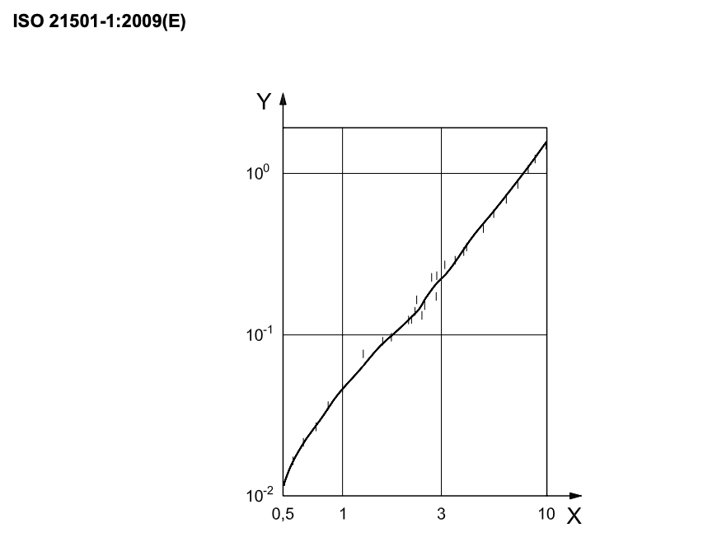
Figure 2 — Comparison of a theoretical calibration curve (line) and experimental data with monodisperse aerosol particles (vertical bars) [14]

4.2 Effective detection flow rate  The effective detection flow rate is obtained by relating the instrument particle count rate to a reference particle number concentration measurement using an instrument with a higher particle number concentration range than the instrument to be calibrated and that is traceable to internationally accepted standards.  Effective detection flow rate calibration is necessary for counting efficiency evaluation. If the effective flow rate is unknown, the effective detection flow rate calibration shall be performed with particle sizes much smaller than the dimensions of the optical sensing zone, because larger particles effectively increase the resulting measuring volume. However, the particle size must be such that both the LSAS under test and the reference device have a counting efficiency close to 100 %. | 4.2 Tốc độ dòng phát hiện hiệu quả  Tốc độ dòng phát hiện hiệu quả thu được bằng cách liên hệ giữa tốc độ đếm hạt của dụng cụ với phép đo nồng độ số hạt chuẩn bằng cách sử dụng thiết bị có dải nồng độ số hạt cao hơn so với thiết bị được hiệu chuẩn và có thể theo dõi các tiêu chuẩn được quốc tế chấp nhận.  Hiệu chuẩn tốc độ dòng phát hiện hiệu quả là cần thiết để đánh giá hiệu quả đếm. Nếu tốc độ dòng hiệu dụng chưa biết, thì hiệu chuẩn tốc độ dòng phát hiện hiệu quả phải được thực hiện với các kích cỡ hạt nhỏ hơn nhiều so với kích cỡ của vùng cảm biến quang học, vì các hạt lớn hơn sẽ làm tăng thể tích đo kết quả một cách hiệu quả. Tuy nhiên, kích cỡ hạt phải sao cho cả LSAS được thử nghiệm và thiết bị chuẩn đều có hiệu suất đếm gần 100%.
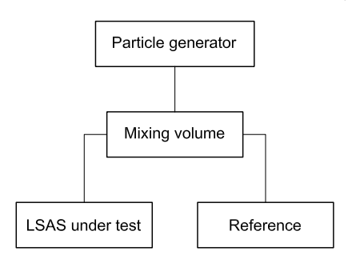
Figure 3 — Example for effective detection flow rate and counting efficiency test set-up
The effective detection flow rate is as follows.  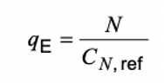  where  qE is the effective detection flow rate, in volume per time;  N is the measured particle count rate by LSAS, in number per time;  CN,ref is the measured particle number concentration by reference instruments, in number per volume. | Tốc độ dòng phát hiện hiệu quả như sau.    Trong đó:  qE là tốc độ dòng phát hiện hiệu quả, tính theo thể tích mỗi lần;  N là tốc độ đếm hạt đo được bằng LSAS, tính bằng số mỗi lần;  C_{N,ref} là nồng độ số hạt đo được bằng dụng cụ tham chiếu, tính theo số lượng trên thể tích.
4.3 Maximum particle number concentration  The maximum particle number concentration of an LSAS is determined by the coincidence loss, which is normally limited to 10 %. The coincidence loss is determined by the sampling flow rate, the time required for particles to pass through the sensing zone and the electrical signal processing time. These values are determined by the design of the LSAS. Calculation of coincidence loss is as follows: | 4.3 Nồng độ số hạt tối đa  Nồng độ số hạt tối đa của LSAS được xác định bởi sự suy hao trùng lặp, thường được giới hạn ở mức 10%. Suy hao trùng lặp được xác định bởi tốc độ dòng lấy mẫu, thời gian cần thiết để các hạt đi qua vùng cảm nhận và thời gian xử lý tín hiệu điện. Các giá trị này được xác định bởi thiết kế của LSAS. Cách tính tổn thất do trùng hợp như sau:
where  L: is the coincidence loss, in %;  qE: is the effective detection flow rate, in m3/s;  t: is the time of passing through the effective sensing region plus electrical processing time, in s;  CN, max: is the maximum particle number concentration, in particles per m³. | Trong đó:  L: là suy hao trùng lặp (%);  qE: là tốc độ dòng phát hiện hiệu quả (m³/s);  t: là thời gian đi qua vùng cảm ứng hiệu dụng cộng với thời gian xử lý điện (s);  C_{N, max}: là nồng độ số hạt lớn nhất (hạt/m³).
There are several practical ways to ensure sufficiently low coincidence loss.  ⎯ A defined and reproducible concentration change of the same aerosol can be performed. If the number concentration measured by the LSAS shows an equivalent change according to the defined conditions, both concentrations are below the maximum particle number concentration.  ⎯ A reference instrument may be used to measure the reference concentration CN, ref. In this case, the particle size must be chosen such that the counting efficiency of both the LSAS and the reference instrument is close to 100 %.  The number concentration range of the reference instrument must be greater than the maximum particle number concentration of the LSAS. As long as CN, LSAS/CN, ref is greater than 0,9, the number concentration is below the maximum particle number concentration of the LSAS.  In both cases, increasing the particle number concentration until a coincidence loss of 10 % is found will determine the maximum particle number concentration of the LSAS. | Có một số cách thực tế để giảm sự suy hao trùng lặp:  - Có thể thực hiện sự thay đổi nồng độ xác định và có thể lặp lại của cùng một bình xịt. Nếu nồng độ số đo bằng LSAS cho thấy sự thay đổi tương đương theo các điều kiện xác định, thì cả hai nồng độ đều dưới nồng độ số hạt tối đa.  - Có thể sử dụng thiết bị chuẩn để đo nồng độ chuẩn C_{N, ref}. Trong trường hợp này, cỡ hạt phải được chọn sao cho hiệu suất đếm của cả LSAS và thiết bị chuẩn là gần 100%.  Dải nồng độ thiết bị chuẩn phải lớn hơn nồng độ số hạt tối đa của LSAS. Miễn là C_{N, LSAS} / C_{N, ref} lớn hơn 0,9, nồng độ số thấp hơn nồng độ số hạt tối đa của LSAS.  Trong cả hai trường hợp, việc tăng nồng độ số hạt cho đến khi tìm thấy sự suy hao trùng lặp là 10% sẽ xác định được nồng độ số hạt tối đa của LSAS.
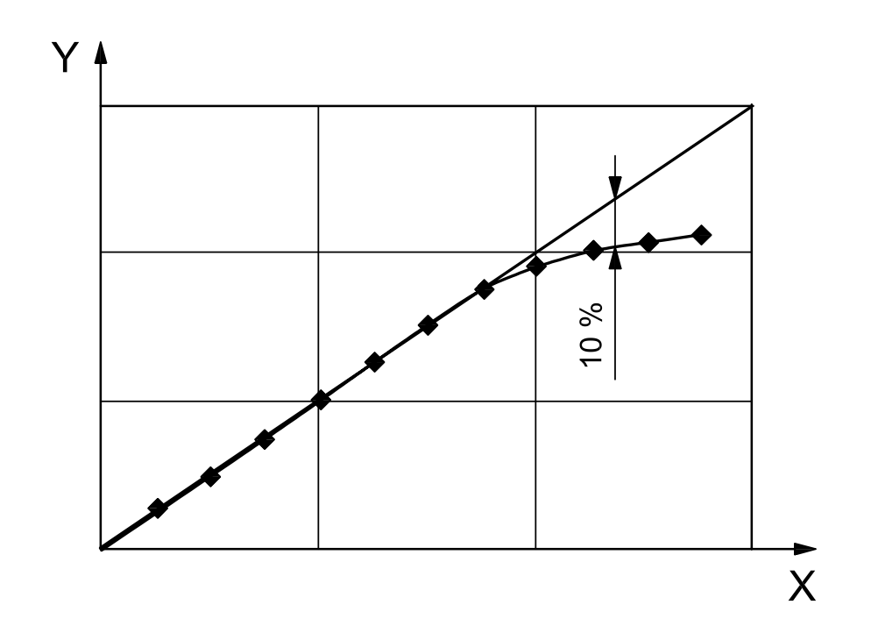Key
X: particle number concentration from defined concentration changes or CN, ref
Y: LSAS particle number concentration
Figure 4 - Example for a concentration comparison measurement to determine the coincidence loss and the maximum particle number concentration

4.4 Size resolution  The size resolution depends on the particle size. It can be determined by using monodisperse test aerosols with known geometric standard deviation ( σ PSL ). Determine the median MCA channel (Ch2 in Figure 5). The lower channel (Ch1) and upper channel (Ch3) are selected so that the relative counts are 61 % ± 10 % of the median channel. Using the calibration curve, determine the particle sizes corresponding to Ch1 and Ch3. Calculate the absolute value of the differences in particle sizes between the PL particle size and the particle sizes corresponding to Ch1 and Ch3. The larger difference in particle size is the observed standard deviation σ. Calculate the percentage of size resolution of the LSAS using Equation (5). (For further information, refer to Annex E.) | 4.4 Độ phân giải kích cỡ  Độ phân giải kích cỡ phụ thuộc vào kích cỡ hạt. Nó có thể được xác định bằng cách sử dụng sol khí thử nghiệm monodisperse với độ lệch chuẩn hình học đã biết (σ PSL). Xác định kênh MCA trung vị (Ch2 trong Hình 5). Kênh dưới (Ch1) và kênh trên (Ch3) được chọn để số lượng tương đối là 61% ± 10% kênh trung bình. Sử dụng đường chuẩn, xác định các cỡ hạt tương ứng với Ch1 và Ch3. Tính giá trị tuyệt đối của sự khác biệt về cỡ hạt giữa cỡ hạt PL và cỡ hạt tương ứng với Ch1 và Ch3. Sự khác biệt lớn hơn về kích cỡ hạt là độ lệch chuẩn quan sát được σ. Tính phần trăm độ phân giải kích cỡ của LSAS bằng Công thức (5). (Để biết thêm thông tin, xem Phụ lục E.)
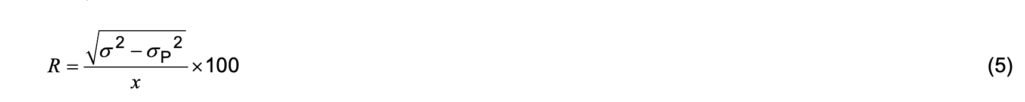
where  R: is the size resolution, in %;  σ: is the observed standard deviation of the LSAS, in μm;  σP: is the standard deviation of the particle size of the calibration particles, as reported by the reference material producer, in μm;  X: is the particle size of the calibration particle, in μm. | Trong đó:  R: là độ phân giải kích cỡ , tính bằng%;  σ: là độ lệch chuẩn quan sát được của LSAS, tính bằng μm;  σP: là độ lệch chuẩn của cỡ hạt của các hạt hiệu chuẩn, theo báo cáo của nhà sản xuất vật liệu chuẩn, tính bằng μm;  X: là kích cỡ hạt của hạt hiệu chuẩn, tính bằng μm.
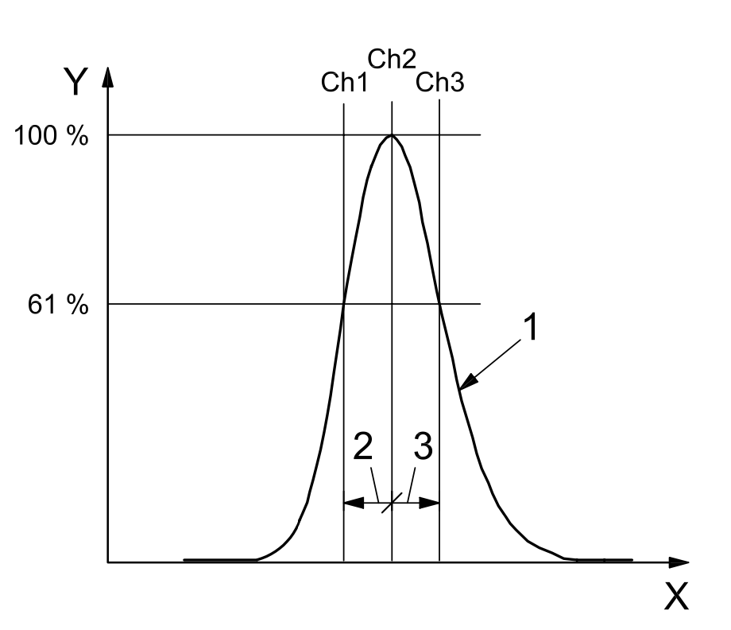
Figure 5 — Size resolution
Key  X: MCA channel  Y: relative count  1 count rate distribution  2 lower side resolution  3 upper side resolution | Chú thích:  X: Kênh MCA  Y: số lượng tương đối  1 phân phối tỷ lệ đếm  2 bên thấp hơn độ phân giải  3 độ phân giải phía trên
4.5 Counting efficiency  Counting efficiency can be experimentally determined by using the measuring set-up shown in 4.2.  For the test of the counting efficiency according to 3.2, it is assumed that CN, actual = CN, ref.  It must be verified that  a) the LSAS under test and the reference counting device are below the 10 % coincidence limit,  b) the effective detection flow rate of the LSAS is correct,  c) the LSAS under test and the reference counter are calibrated correctly concerning particle size, the optics is not polluted and the electronics is adjusted correctly.  If Y > 1 in Figure 1, then CN, ref ≠ CN, actual or a), b) and c) are not adhered to.  If Y = 1 in Figure 1, then the LSAS under test has 100 % counting efficiency.  If Y < 1 in Figure 1, then this is due to the sensitivity of the sensor (point 1 in Figure 1; see also point B in Figure 6) or to transport losses (point 2 of Figure 1).  If Y decreases with increasing CN, ref, then this is due to coincidence losses (see point A in Figure 6). | 4.5 Hiệu suất đếm  Hiệu quả đếm có thể được xác định bằng thực nghiệm bằng cách sử dụng thiết lập đo được nêu trong 4.2.  Đối với phép thử hiệu quả đếm theo 3.2, giả thiết rằng C_{N, actual} = C_{N, ref}.  Nó phải được xác minh rằng  a) LSAS được thử nghiệm và thiết bị đếm tham chiếu nằm dưới giới hạn trùng hợp 10%,  b) tốc độ dòng phát hiện hiệu quả của LSAS là chính xác,  c) LSAS được thử nghiệm và bộ đếm tham chiếu được hiệu chuẩn chính xác liên quan đến kích cỡ hạt, quang học không bị ô nhiễm và thiết bị điện tử được điều chỉnh chính xác.  Nếu Y > 1 (Hình 1), thì C_{N, ref} =/C_{N, actual} hoặc a), b) và c) không được tuân theo.  Nếu Y = 1 (Hình 1), thì LSAS đang được thử nghiệm có hiệu suất đếm 100%.  Nếu Y < 1 (Hình 1), thì điều này là do độ nhạy của cảm biến (điểm 1 trong Hình 1; xem thêm điểm B trong Hình 6) hoặc do suy hao trùng lặp (điểm 2 của Hình 1).  Nếu Y giảm khi C_{N, ref} tăng, thì điều này là do suy hao trùng lặp (xem điểm A trong Hình 6).
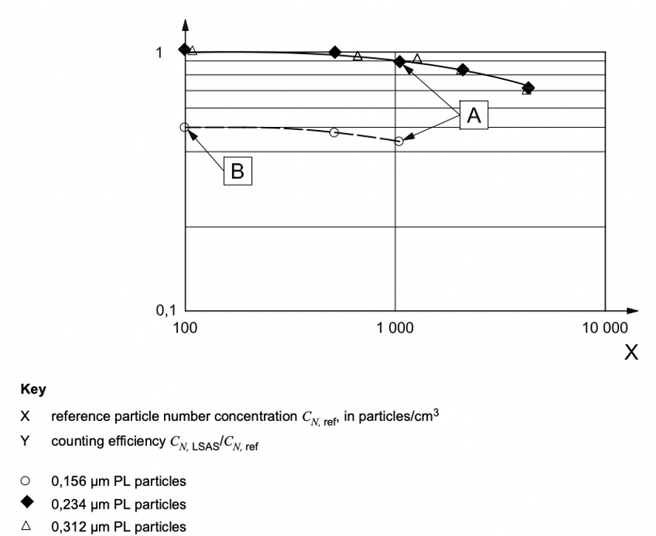
Figure 6 - Counting efficiency is affected by coincidence A, incorrect flow rate (4.2) and decreasing sensitivity B of the instrument

Annex A
(informative)
Principle of the instruments
A.1 Light scattering  A.1.1 General  The measuring method of an LSAS is based on the Lorentz-Mie theory. The particle characteristic, the diameter, is determined for individual particles which are assumed to be spherical, and the number of measured particles is registered at the same time.  If light with the wavelength λ meets a spherical particle with a diameter d and a refractive index n, then the light is scattered in different directions (Figure A.1). The scattering of light at the particle is caused by diffraction, refraction and reflection. The polarization plane of the incident light wave is also affected.  The intensity Ι of the light scattered from the single particles depends on the incident light intensity Ι0, the polarization angle Φ, the detection angle of the scattered light Θ, the refractive index n, the light wavelength λ and the particle diameter d. | A.1 Tán xạ ánh sáng  A.1.1 Yêu cầu chung  Phương pháp đo của LSAS dựa trên lý thuyết Lorentz-Mie. Đặc tính của hạt, đường kính, được xác định cho các hạt riêng lẻ được giả định là hình cầu và số lượng hạt đo được đăng ký cùng một lúc.  Nếu ánh sáng có bước sóng λ gặp hạt hình cầu có đường kính d và chiết suất n thì ánh sáng bị tán xạ theo các hướng khác nhau (Hình A.1). Sự tán xạ ánh sáng tại hạt là do nhiễu xạ, khúc xạ và phản xạ. Mặt phẳng phân cực của sóng ánh sáng tới cũng bị ảnh hưởng.  Cường độ Ι của ánh sáng tán xạ từ các hạt đơn phụ thuộc vào cường độ ánh sáng tới Ι₀, góc phân cực Φ, góc phát hiện của ánh sáng tán xạ Θ, chiết suất n, bước sóng ánh sáng λ và đường kính hạt d.
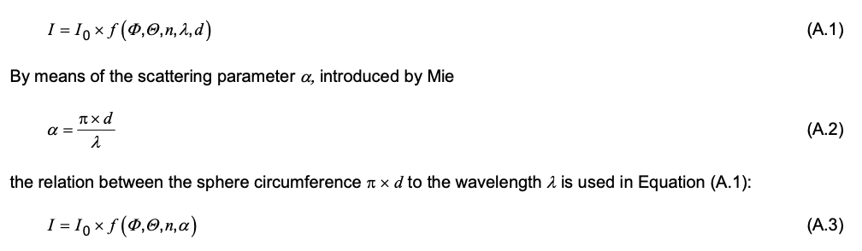
With regard to the particle-size-depending scattering power, three ranges can be distinguished in terms of the scattering parameter α (see Figure A.2).  a) Rayleigh range: α << 1; here the scattering power rises with the sixth power of the particle diameter, see References [6] and [17]. The scattered light will be proportional to d⁶ /λ⁴. This means if in the Rayleigh range one wants to be able to measure a particle half as large as before (lower size limit), then doubling the supplied quantity of light is not enough. The required quantity of light must be possibly 64-times stronger than for a particle twice as large.  b) Mie range: 0,1 u α u 10; here the relation between the scattered light intensity and the particle size is not monotonic for certain optical configurations (Figure A.2).  c) Fraunhofer range: α >> 1; here a quadratic relation between the scattering power and particle diameter is valid. | Đối với công suất tán xạ phụ thuộc vào kích cỡ hạt, có thể phân biệt ba phạm vi dựa trên tham số tán xạ α (xem Hình A.2).  a) Khoảng Rayleigh: α << 1; ở đây sức mạnh tán xạ tăng lên bằng lũy thừa thứ sáu của đường kính hạt, xem Tài liệu tham khảo [6] và [17]. Ánh sáng tán xạ sẽ tỷ lệ với d⁶ / λ⁴. Điều này có nghĩa là nếu trong phạm vi Rayleigh, người ta muốn có thể đo một hạt lớn bằng một nửa so với trước đây (giới hạn kích cỡ thấp hơn), thì việc tăng gấp đôi lượng ánh sáng được cung cấp là không đủ. Lượng ánh sáng yêu cầu phải có thể mạnh hơn 64 lần so với một hạt lớn gấp đôi.  b) Dãy Mie: 0,1 u α u 10; ở đây mối quan hệ giữa cường độ ánh sáng tán xạ và kích cỡ hạt không đơn điệu đối với các cấu hình quang học nhất định (Hình A.2).  c) Dãy Fraunhofer: α >> 1; ở đây quan hệ bậc hai giữa công suất tán xạ và đường kính hạt là hợp lệ.
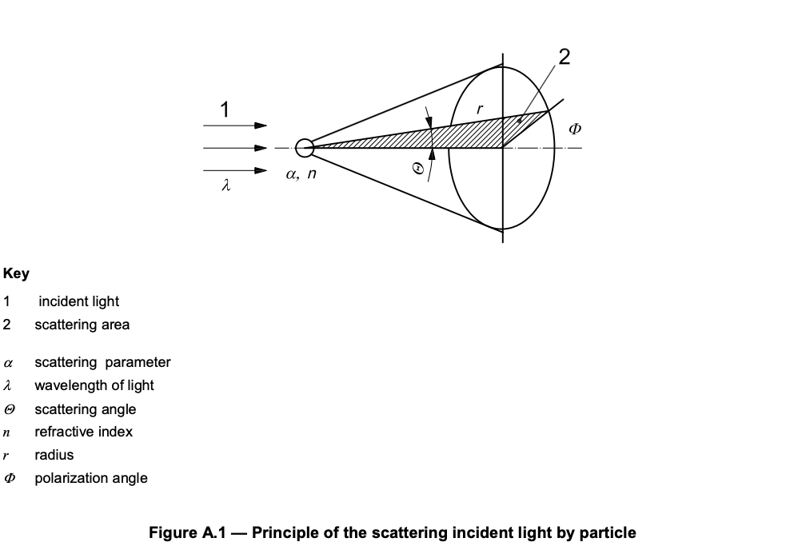
A.1.2 Theoretical response function  Although it is advisable to calibrate an optical instrument experimentally by means of test aerosols of known size and refractive index, theoretical response functions give a general indication of the characteristics of an optical system. By means of electromagnetic theory, the response function of optical systems, which describe the power of light scattered through the collecting aperture, can be calculated as a function of the diameter of a spherical particle. The parameter of these functions is the refractive index of the particle material. Commercial optical systems can be divided roughly into instruments using low-angle scattering, those collecting scattered light in the forward direction (diffraction lobe) and those employing right-angle scattering. With respect to the light source, one has to distinguish between polychromatic incandescent light and monochromatic laser light.  The influence of monochromatic and polychromatic light on the response function is demonstrated in FigureA.2, where the partial scattering cross-section is plotted against the particle diameter for monochromatic and white light and a mean scattering angle of Θ = 45°. For monochromatic light, the curves show typical oscillations. These fluctuations can be smoothed by using either white light and a mean scattering angle between 45° and 90°, or monochromatic light and a wide angle collecting aperture. In the diameter range smaller than the wavelength, the response functions are monotonic even for monochromatic light. | A.1.2 Chức năng phản hồi lý thuyết  Mặc dù nên hiệu chuẩn một thiết bị quang học bằng thực nghiệm bằng các bình xịt thử nghiệm có kích cỡ và chỉ số khúc xạ đã biết, nhưng các hàm phản ứng lý thuyết cho biết một dấu hiệu chung về các đặc tính của hệ thống quang học. Bằng lý thuyết điện từ, hàm phản ứng của các hệ thống quang học, mô tả cường độ của ánh sáng tán xạ qua khẩu độ thu, có thể được tính như một hàm của đường kính của một hạt hình cầu. Tham số của các hàm này là chiết suất của vật liệu hạt. Các hệ thống quang học thương mại có thể được chia đại khái thành các thiết bị sử dụng tán xạ góc thấp, các thiết bị thu thập ánh sáng tán xạ theo hướng thuận (thùy nhiễu xạ) và các thiết bị sử dụng tán xạ góc vuông. Đối với nguồn sáng, người ta phải phân biệt giữa ánh sáng sợi đốt đa sắc và ánh sáng laze đơn sắc.  Ảnh hưởng của ánh sáng đơn sắc và ánh sáng đa sắc lên hàm phản ứng được thể hiện trong Hình A.2, trong đó mặt cắt tán xạ một phần được vẽ theo đường kính hạt đối với ánh sáng đơn sắc và ánh sáng trắng và góc tán xạ trung bình là Θ = 45 °. Đối với ánh sáng đơn sắc, các đường cong thể hiện dao động đặc trưng. Những dao động này có thể được làm mịn bằng cách sử dụng ánh sáng trắng và góc tán xạ trung bình từ 45 ° đến 90 ° hoặc ánh sáng đơn sắc và khẩu độ thu góc rộng. Trong khoảng đường kính nhỏ hơn bước sóng, các hàm phản ứng đều đơn điệu ngay cả đối với ánh sáng đơn sắc.
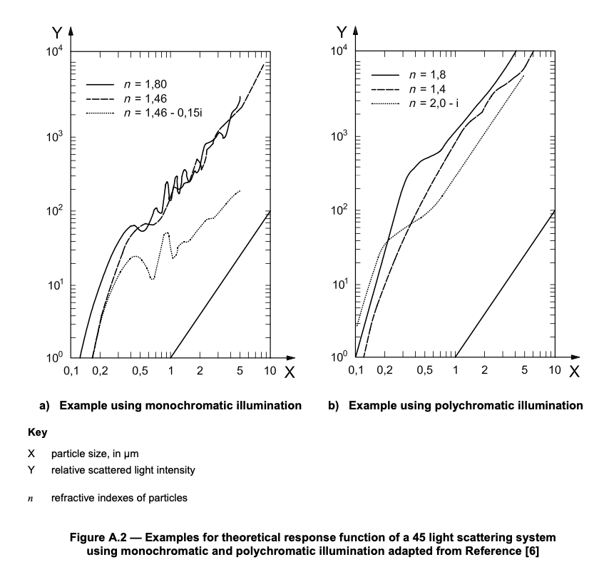

A.2 Operating principle  The operational principle of an LSAS [5] is based on the particle passing individually through a light beam (Figure A.3) or through an intensively lighted measuring volume (Figure A.6) and on collecting the light scattered by the particles. At the same time, the intensity of the scattered light is interpreted as a measure of the particle size. From the number of the counted scattered light impulses, one can conclude with known sample volume flow and defined measuring period the particle number concentration. Figure A.3 shows the set-up in principle. Laser diodes, He-Ne lasers or intensive white sources of light (e.g. xenon high-pressure lamps) are used. The scattered light is collected by optics under a certain solid angle (receiver aperture) and focussed onto a detector (photo-multiplier or photodiode). | A.2 Nguyên lý hoạt động  Nguyên lý hoạt động của LSAS [5] dựa trên việc hạt truyền riêng lẻ qua chùm sáng (Hình A.3) hoặc qua một thể tích đo được chiếu sáng mạnh (Hình A.6) và thu ánh sáng do các hạt phân tán. Đồng thời, cường độ của ánh sáng tán xạ được hiểu là thước đo kích cỡ hạt. Từ số lượng xung ánh sáng tán xạ đếm được, người ta có thể kết luận với lưu lượng thể tích mẫu đã biết và chu kỳ đo xác định nồng độ số hạt. Hình A.3 mô tả nguyên tắc thiết lập. Điốt laze, laze He-Ne hoặc các nguồn ánh sáng trắng chuyên sâu (ví dụ: đèn cao áp xenon) được sử dụng. Ánh sáng tán xạ được thu thập bằng quang học dưới một góc đặc nhất định (khẩu độ máy thu) và tập trung vào một máy dò (bộ nhân quang hoặc điốt quang).
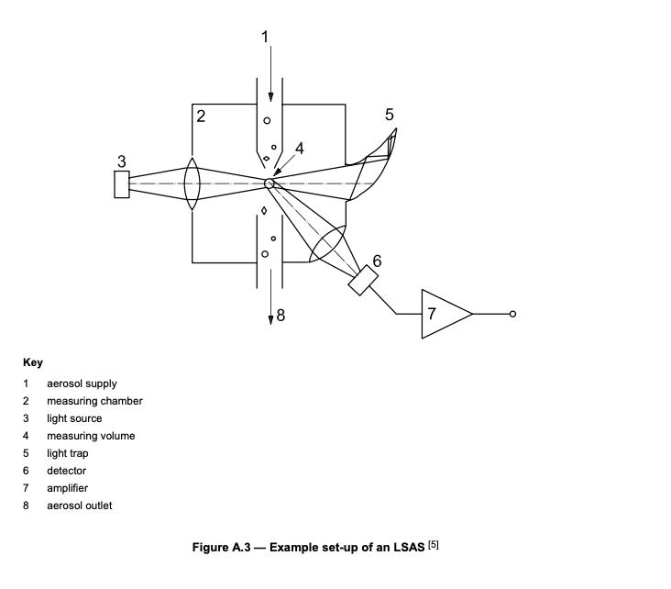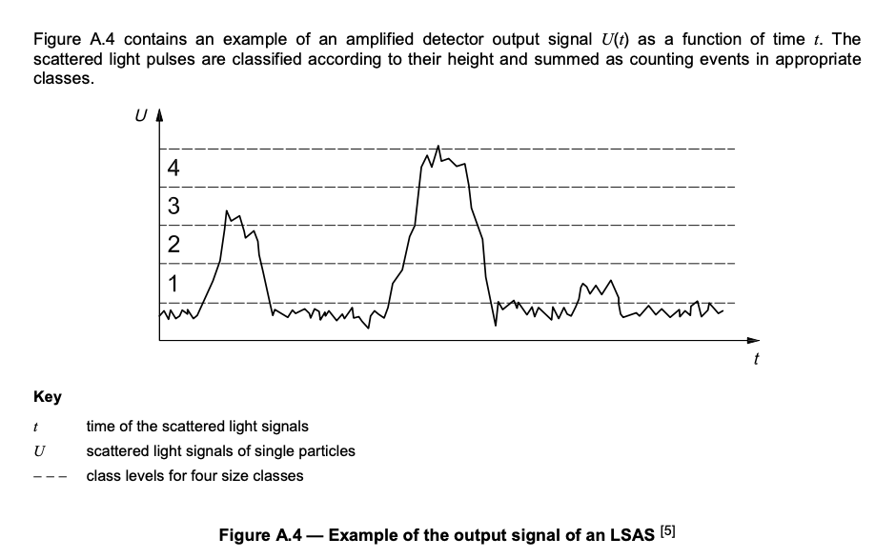

A.3 Definition of the sensing zone  Figures A.5 and A.6 illustrate how the sensing zone can be defined to determine where the scattered light is collected by the photo-detector. Where the sensing zone is aerodynamically defined, the sample volume flow rate is equal to the effective detection flow rate, but where the sensing zone is optically defined, then the effective detection flow rate is smaller than the sample volume flow rate.  Optically defined measuring volumes can be made very small and therefore are useful for the measurement of particle size distributions at high particle number concentrations with as little coincidence error as possible. A particle number concentration of 1012 particles/m3 can be shown by a simple calculation to be equivalent to a single particle in the volume enclosed by a cube with an edge length of 100 μm. Thus, should a particle number concentration of 1011 particles/m3 need to be measured, the edge length of the measuring volume cannot be larger than 100 μm for measurements to be free from coincidence error. The indication of the measuring volume size is very helpful for the user in order to estimate the maximum particle number concentration that can be measured without coincidence errors.  In Figure A.6, the problem of the border zone error can be seen. A particle which is partially illuminated in the border zone scatters only a fraction of the light of a particle of the same size which is situated in the measuring volume centre. The border zone error becomes larger with increasing particle size. | A.3 Định nghĩa vùng phát hiện  Hình A.5 và A.6 minh họa cách xác định vùng phát hiện để xác định nơi thu thập ánh sáng tán xạ bởi máy dò quang. Trong trường hợp vùng phát hiện được xác định về mặt khí động học, tốc độ dòng thể tích mẫu bằng tốc độ dòng phát hiện hiệu quả, nhưng khi vùng phát hiện được xác định về mặt quang học, thì tốc độ dòng phát hiện hiệu quả nhỏ hơn tốc độ dòng thể tích mẫu.  Các thể tích đo được xác định về mặt quang học có thể được tạo ra rất nhỏ và do đó rất hữu ích để đo phân bố kích cỡ hạt ở nồng độ số hạt cao với sai số trùng hợp càng ít càng tốt. Nồng độ số hạt là 10¹² hạt/m³ có thể được biểu thị bằng một phép tính đơn giản tương đương với một hạt đơn lẻ trong thể tích được bao bọc bởi một hình lập phương có chiều dài cạnh là 100 μm. Do đó, nếu cần đo nồng độ số hạt là 10¹¹ hạt/m³ thì chiều dài cạnh của thể tích đo không được lớn hơn 100 μm để phép đo không bị sai số trùng hợp. Việc chỉ báo kích cỡ thể tích đo rất hữu ích cho người sử dụng để ước tính nồng độ số hạt tối đa có thể đo được mà không có sai số trùng hợp.  Trong Hình A.6, có thể thấy vấn đề về lỗi vùng biên giới. Một hạt được chiếu sáng một phần trong vùng biên giới chỉ tán xạ một phần nhỏ ánh sáng của một hạt có cùng kích cỡ nằm trong tâm thể tích đo. Sai số vùng biên trở nên lớn hơn khi kích cỡ hạt tăng lên.

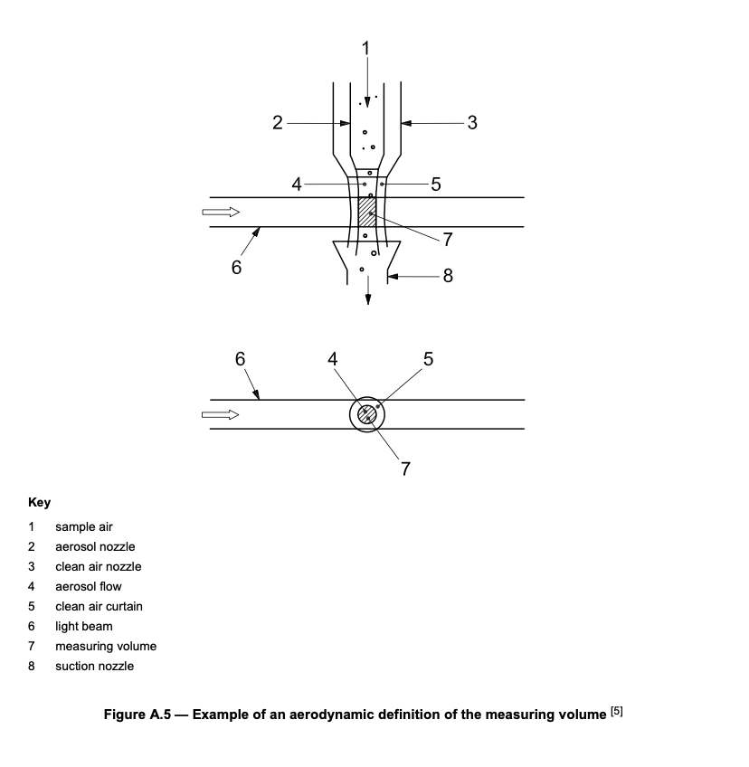

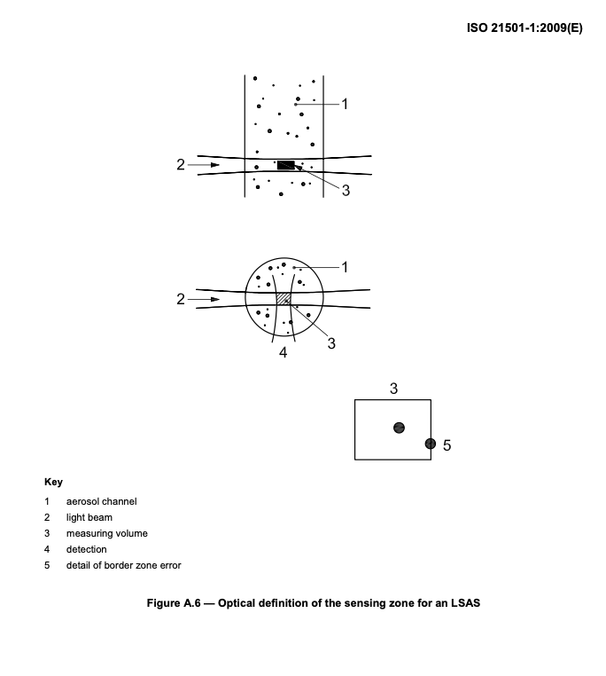

Annex B
(informative)
Particle size standards
B.1 Particle size reference materials  The unambiguous realization of particle size in terms of the SI-unit length is possible only with microscopic methods and for spherical particles. Nevertheless, laboratories using LSAS also have needs for metrological quality assurance, which can be met, for example, by reference materials. For the generation of reference aerosols for the test and calibration of measuring instruments, two different approaches can in principle be taken.  On the one hand, spherical, monodisperse reference particles are commercially available in defined sizes as bulk or as aqueous suspensions. The size of the particles can be examined, for example, by light or electron microscopically and is usually certified by the manufacturer. These particles can be regarded as certified reference materials.  Alternatively, monodisperse reference particles can be generated directly in the aerosol phase. These test aerosols are generated in situ for immediate use and the users must satisfy themselves as to the reliability of the methods used.  B.2 Certified reference materials for dispersion with aerosol generators  The currently available reference particles are very limited in terms of particle composition. There are monodisperse polymer latex particles which are available as suspensions or in bulk.  In order to be able to be used for calibration purposes, the particles must be aerosolized. The user must both achieve and demonstrate a complete and reproducible dispersion. Otherwise, incompletely dispersed particle agglomerates can result in erroneous calibration results.  In addition, aerosolization can introduce an electrostatic charge on to the particles. The influence of this charge on the calibration experiment must be determined. If necessary, the calibration aerosol must be electrostatically equilibrated using suitable methods.  Bulk particles can be dispersed using a solid aerosol generator such as a brush feeder [4], a small-scale Venturi feeder or a belt feeder [4], as relatively small quantities are required. These methods are limited to particle sizes > 0,5 μm, since for smaller particles incomplete deagglomeration is achieved.  Polymer latex suspensions usually contain about 10 % solids. After sufficient dilution, they are nebulized, e.g. with the help of a nozzle nebulizer [4]. The dillution factor must be suitably large to ensure that there is no more than one latex particle in each water droplet generated during nebulization. Consequently, this means that the vast majority of the droplets do not contain latex particles. Furthermore, after evaporation of the water, these droplets result in residual particles from the impurities in the water and from the stabilizer substances added to the latex suspension. The particle number concentration of test aerosols generated in such a way is therefore limited to a few hundred particles per cubic centimetre, while the particle number concentration of the smaller residual particles can amount to as many as 10 /cm . Such test aerosols are therefore not suitable for testing instruments which do not measure particle size, as such instruments will be unable to distinguish between the latex and residual particles. | B.1 Kích cỡ hạt bụi chuẩn (RM)  Việc nhận biết rõ ràng kích cỡ hạt theo đơn vị SI chỉ có thể thực hiện được với các phương pháp vi mô và đối với các hạt hình cầu. Tuy nhiên, các phòng thí nghiệm sử dụng LSAS cũng có các nhu cầu về đảm bảo chất lượng đo lường, có thể được đáp ứng, ví dụ, bằng các vật liệu tham chiếu. Về nguyên tắc, đối với việc tạo ra các sol khí chuẩn để kiểm tra và hiệu chuẩn các dụng cụ đo lường, có thể thực hiện hai cách tiếp cận khác nhau.  Mặt khác, các hạt tham chiếu hình cầu, đơn phân tán có sẵn trên thị trường với các kích cỡ xác định dưới dạng khối lượng lớn hoặc dưới dạng huyền phù nước. Kích cỡ của các hạt có thể được kiểm tra, ví dụ, bằng ánh sáng hoặc kính hiển vi điện tử và thường được nhà sản xuất chứng nhận. Các hạt này có thể được coi là vật liệu chuẩn được chứng nhận.  Ngoài ra, các hạt tham chiếu monodisperse có thể được tạo ra trực tiếp trong pha sol khí. Các sol khí thử nghiệm này được tạo ra tại chỗ để sử dụng ngay lập tức và người dùng phải tự thỏa mãn về độ tin cậy của các phương pháp được sử dụng.  B.2 Vật liệu chuẩn được chứng nhận để phân tán bằng máy tạo sol khí  Các hạt tham chiếu hiện có rất hạn chế về thành phần hạt. Có các hạt cao su polymer đơn phân tán có sẵn dưới dạng huyền phù hoặc ở dạng khối.  Để có thể được sử dụng cho mục đích hiệu chuẩn, các hạt phải được aerosol hóa. Người sử dụng phải đạt được và chứng minh sự phân tán hoàn chỉnh và có thể tái tạo. Nếu không, các kết tụ hạt phân tán không hoàn toàn có thể dẫn đến kết quả hiệu chuẩn sai.  Ngoài ra, quá trình aerosol hóa có thể tạo ra điện tích tĩnh điện cho các hạt. Phải xác định ảnh hưởng của điện tích này đối với thí nghiệm hiệu chuẩn. Nếu cần, sol khí hiệu chuẩn phải được cân bằng tĩnh điện bằng các phương pháp thích hợp.  Các hạt rời có thể được phân tán bằng cách sử dụng máy tạo sol khí rắn như bộ nạp chổi [4], bộ nạp Venturi quy mô nhỏ hoặc bộ nạp đai [4], vì yêu cầu số lượng tương đối nhỏ. Các phương pháp này được giới hạn ở kích cỡ hạt> 0,5 μm, vì đối với các hạt nhỏ hơn thì quá trình khử kết tụ không hoàn toàn đạt được.  Huyền phù cao su polyme thường chứa khoảng 10% chất rắn. Sau khi pha loãng đủ, chúng được phun sương, ví dụ với sự trợ giúp của máy phun sương đầu phun [4]. Hệ số pha loãng phải lớn phù hợp để đảm bảo rằng không có nhiều hơn một hạt latex trong mỗi giọt nước được tạo ra trong quá trình phun sương. Do đó, điều này có nghĩa là phần lớn các giọt không chứa các hạt latex. Hơn nữa, sau khi nước bay hơi, những giọt này dẫn đến các hạt còn lại từ các tạp chất trong nước và từ các chất ổn định được thêm vào huyền phù latex. Do đó, nồng độ số hạt của sol khí thử nghiệm được tạo ra theo cách như vậy bị giới hạn ở vài trăm hạt trên một cm khối, trong khi nồng độ số hạt của các hạt còn lại nhỏ hơn có thể lên tới 10 / cm. Do đó, aerosol thử nghiệm như vậy không thích hợp cho các dụng cụ thử nghiệm không đo kích cỡ hạt, vì các dụng cụ này sẽ không thể phân biệt được giữa latex và các hạt còn sót lại.
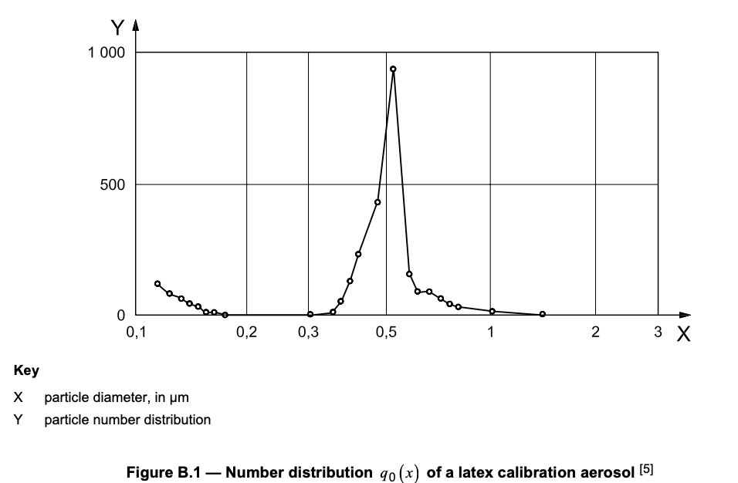
In Figure B.1, the number distribution of a latex calibration aerosol measured with an LSAS is represented. One recognizes a narrow, almost monodisperse peak in the distribution slightly above 0,5 μm. The larger particles existing in small numbers are agglomerates from droplets, which contained more than one latex particle. The distribution of the residual particles begins only below 0,2 μm and is shown by this measurement to be a comparatively small part of the distribution. | Trong Hình B.1, phân bố số lượng của một bình xịt hiệu chuẩn latex được đo bằng LSAS được thể hiện. Người ta nhận ra một pic hẹp, gần như đơn phân tán trong phân bố trên 0,5 μm một chút. Các hạt lớn hơn tồn tại với số lượng nhỏ là kết tụ từ các giọt nhỏ, chứa nhiều hơn một hạt latex. Sự phân bố của các phần tử dư chỉ bắt đầu dưới 0,2 μm và được thể hiện bằng phép đo này là một phần tương đối nhỏ của sự phân bố
B.3 Generation of test aerosols from materials other than reference materials  The generation of monodisperse test aerosols with a vibrating orifice generator [4] belongs to the secondary particle size standards. At this instrument, a periodic instability is superimposed onto a liquid jet by a vibrating orifice, which under certain operating conditions leads to the break-up of the jet into equally sized large drops. The size of these drops is determined by the volume flow of the liquid through the orifice and the vibrating frequency of the orifice. By dissolving the aerosol substance in a volatile solvent, the diameter of the ultimately generated particles, after subsequent evaporation of the solvent from the generated droplets, can be adjusted within broad limits by varying the concentration of the desired material in the solvent. Usable aerosol substances are, for example, heavy-volatile hydrocarbons which can be dissolved in alcohols or salts in aqueous solution. Particles can be generated within a size range of approximately 1 μm to 50 μm, with the particle number concentration of the order of 100 particles/cm3. Since each vibration of the orifice generates a single droplet, the instrument could in theory be a source of a standard particle number concentration. However, undefined losses of the generated particles in the transport system make this difficult in practice.  Monodisperse aerosols can also be generated by classifying polydisperse aerosols. For fine and superfine particles, differential mobility analysers are used for this purpose. With these devices — within the particle size range of between approximately 5 nm and 1 μm — a fraction of particles having the same electrical mobility can be extracted from a polydisperse aerosol. If the number distribution of the polydisperse aerosol is not too broad and its median diameter is selected accordingly, all extracted particles carry only a single electrical charge and the monomobile aerosol is also monodisperse. The particle number concentration of the monodisperse aerosol fraction depends on the particle size distribution of the polydisperse aerosol and the size selected for the classified particles. This particle number concentration range is typically in the range of 100 to 100 000 particles/cm3.  Differential mobility-analysers can also be used to separate latex test aerosols generated from suspensions from the residual particles. Since only some of the latex particles delivered to the mobility analyser carry a single electrical charge, the particle number concentration of the classified aerosol is significantly smaller than that of the aerosol before classification. | B.3 Tạo sol khí thử nghiệm từ các vật liệu không phải là vật liệu chuẩn  Việc tạo sol khí thử nghiệm monodisperse với bộ tạo lỗ rung [4] thuộc về tiêu chuẩn kích cỡ hạt thứ cấp. Ở thiết bị này, một sự không ổn định tuần hoàn được chồng lên một tia chất lỏng bởi một lỗ rung, trong những điều kiện hoạt động nhất định dẫn đến sự vỡ tia thành những giọt lớn có kích cỡ bằng nhau. Kích cỡ của những giọt này được xác định bởi lưu lượng thể tích của chất lỏng qua lỗ và tần số rung của lỗ. Bằng cách hòa tan chất aerosol trong một dung môi dễ bay hơi, đường kính của các hạt được tạo ra cuối cùng, sau khi làm bay hơi dung môi tiếp theo từ các giọt tạo ra, có thể được điều chỉnh trong giới hạn rộng bằng cách thay đổi nồng độ của nguyên liệu mong muốn trong dung môi. Các chất aerosol có thể sử dụng được, ví dụ, các hydrocacbon bay hơi nặng có thể được hòa tan trong rượu hoặc muối trong dung dịch nước. Các hạt có thể được tạo ra trong một phạm vi kích cỡ khoảng từ 1 μm đến 50 μm, với nồng độ số lượng hạt là 100 hạt / cm3. Vì mỗi rung động của lỗ phun tạo ra một giọt nhỏ nên về lý thuyết, thiết bị có thể là nguồn cung cấp nồng độ số hạt tiêu chuẩn. Tuy nhiên, tổn thất không xác định của các hạt tạo ra trong hệ thống vận chuyển gây khó khăn trong thực tế.  Các bình xịt đơn phân tán cũng có thể được tạo ra bằng cách phân loại các bình xịt đa phân tán. Đối với các hạt mịn và siêu mịn, máy phân tích độ linh động vi sai được sử dụng cho mục đích này. Với những thiết bị này - trong phạm vi kích cỡ hạt khoảng từ 5 nm đến 1 μm - một phần nhỏ các hạt có cùng độ linh động điện có thể được chiết xuất từ ​​sol khí polydisperse. Nếu sự phân bố số lượng của sol khí polydisperse không quá rộng và đường kính trung bình của nó được chọn phù hợp, thì tất cả các hạt được chiết xuất chỉ mang một điện tích duy nhất và sol khí đơn chuyển động cũng là monodisperse. Nồng độ số lượng hạt của phần sol khí đơn phân tán phụ thuộc vào sự phân bố kích cỡ hạt của sol khí đa phân tán và kích cỡ được chọn cho các phần tử được phân loại. Khoảng nồng độ số hạt này thường nằm trong khoảng 100 đến 100 000 hạt / cm3.  Máy phân tích độ linh động khác biệt cũng có thể được sử dụng để tách các sol khí thử nghiệm latex được tạo ra từ huyền phù khỏi các hạt còn lại. Vì chỉ một số hạt latex được đưa đến máy phân tích độ linh động mang một điện tích duy nhất, nên nồng độ số hạt của sol khí đã phân loại nhỏ hơn đáng kể so với nồng độ của sol khí trước khi phân loại.

Annex C
(informative)
Effects of the LSAS parameters on the particle size and particle number concentration determination
C.1 Calibration curve  A monotonic, steadily increasing calibration curve is important for high size resolution and classification accuracy.  Due to the influence of optical properties of the particle material, particle shape (spherical or irregular) and the optical set-up (light source, detection angle), experimentally measured calibration curves may differ from theoretical predictions.  It is advisable to calibrate an optical instrument experimentally by means of test aerosols of known size and refractive index. The output of such a calibrated instrument will then be related to light scattering equivalent particle diameter.  A steadily increasing calibration curve can be achieved by using white light and a 90° scattered light detection, or by collecting the scattered light over a large angle range.  C.2 Border zone error  Border zone error results in undersized particles. Border zone error increases with increasing particle size.  C.3 Coincidence error  Coincidence error results in the underestimation of particle number concentration and the overestimation of particle diameter, as described in Reference [9].  C.4 Size resolution  Size resolution is a measure of the ability of an instrument to distinguish between particles of different sizes. With low size resolution, neither the mean nor the modal diameter of a particle distribution can be determined reliably.  C.5 Sizing accuracy  Poor sizing accuracy results in the mean and/or the modal diameter of a particle size distribution being determined incorrectly.  C.6 Counting efficiency  Counting efficiency directly affects the measurement of particle number concentration and consequently of the reported particle size distribution.  C.7 Effective detection flow rate  The tolerances and/or the variations of the effective detection flow rate directly affect the determination of particle number concentration. | C.1 Đường cong hiệu chuẩn  Một đường chuẩn đơn điệu, tăng dần đều rất quan trọng đối với độ phân giải kích cỡ cao và độ chính xác phân loại.  Do ảnh hưởng của các đặc tính quang học của vật liệu hạt, hình dạng hạt (hình cầu hoặc không đều) và thiết lập quang học (nguồn sáng, góc phát hiện), các đường chuẩn đo được bằng thực nghiệm có thể khác với dự đoán lý thuyết.  Nên hiệu chuẩn một dụng cụ quang học bằng thực nghiệm bằng các bình xịt thử nghiệm có kích cỡ và chỉ số khúc xạ đã biết. Đầu ra của một thiết bị đã được hiệu chuẩn như vậy sẽ liên quan đến đường kính hạt tương đương tán xạ ánh sáng.  Đường cong hiệu chuẩn tăng dần đều có thể đạt được bằng cách sử dụng ánh sáng trắng và phát hiện ánh sáng tán xạ 90 °, hoặc bằng cách thu thập ánh sáng tán xạ trên một phạm vi góc lớn.  C.2 Lỗi vùng biên giới  Lỗi vùng biên giới dẫn đến các hạt nhỏ hơn. Sai số vùng biên tăng khi kích cỡ hạt tăng lên.  C.3 Sai số trùng hợp  Sai số trùng hợp dẫn đến việc đánh giá thấp nồng độ số hạt và đánh giá quá cao đường kính hạt, như được mô tả trong Tài liệu tham khảo [9].  C.4 Độ phân giải kích cỡ  Độ phân giải kích cỡ là thước đo khả năng của một dụng cụ để phân biệt giữa các hạt có kích cỡ khác nhau. Với độ phân giải kích cỡ thấp, không thể xác định được giá trị trung bình và đường kính phương thức của sự phân bố hạt một cách đáng tin cậy.  C.5 Độ chính xác kích cỡ  Độ chính xác kích cỡ kém dẫn đến giá trị trung bình và / hoặc đường kính phương thức của phân bố cỡ hạt được xác định không chính xác.  C.6 Hiệu suất đếm  Hiệu quả đếm ảnh hưởng trực tiếp đến phép đo nồng độ số hạt và do đó phân bố kích cỡ hạt được báo cáo.  C.7 Tốc độ dòng phát hiện hiệu quả  Dung sai và / hoặc sự thay đổi của tốc độ dòng phát hiện hiệu quả ảnh hưởng trực tiếp đến việc xác định nồng độ số hạt.

Annex D
(informative)
Representative sampling
D.1 Transport losses in sampling tubing  All aerosol measurements involve collecting a sample of the gas-borne particles, transporting this sample to a measuring device, and efficiently detecting the particles within the device. The importance of this measurement chain is frequently overlooked, which leads to error in the measurement and underestimation of the measurement uncertainty. | D.1 Tổn thất vận chuyển trong ống lấy mẫu  Tất cả các phép đo sol khí liên quan đến việc thu thập một mẫu các hạt sinh ra từ khí, vận chuyển mẫu này đến thiết bị đo và phát hiện hiệu quả các hạt trong thiết bị. Tầm quan trọng của chuỗi đo lường này thường bị bỏ qua, dẫn đến sai số trong phép đo và đánh giá thấp độ không đảm bảo đo.
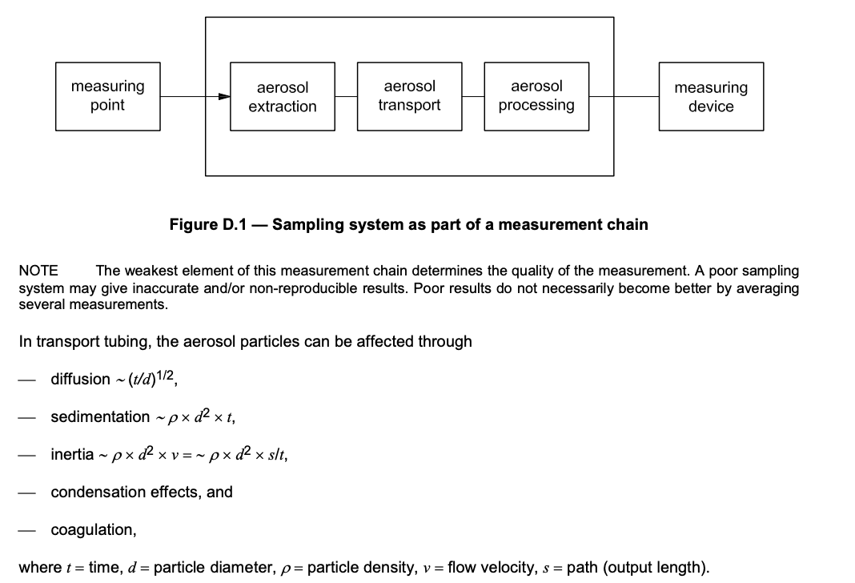
Coagulation is the collision and adhesion of particles. With coagulation, the particle diameter becomes larger and the particle number concentration becomes smaller with constant mass concentration. Gas conditions: temperature T = 20 °C, pressure P = 1 013 hPa, particle density ρ = 1000 kg/m³.  The coagulation half-life t1/2 is the period in which the particle number concentration is reduced by half due to coagulation effects. | Vón cục là sự va chạm và kết dính của các hạt. Với quá trình vón cục, đường kính hạt trở nên lớn hơn và nồng độ số hạt trở nên nhỏ hơn với nồng độ khối lượng không đổi. Điều kiện khí: nhiệt độ T = 20 ° C, áp suất P = 1 013 hPa, khối lượng riêng ρ = 1000 kg/m³.  Chu kỳ bán rã của vón cục t_{1/2} là khoảng thời gian mà nồng độ số hạt giảm đi một nửa do tác dụng vón cục.
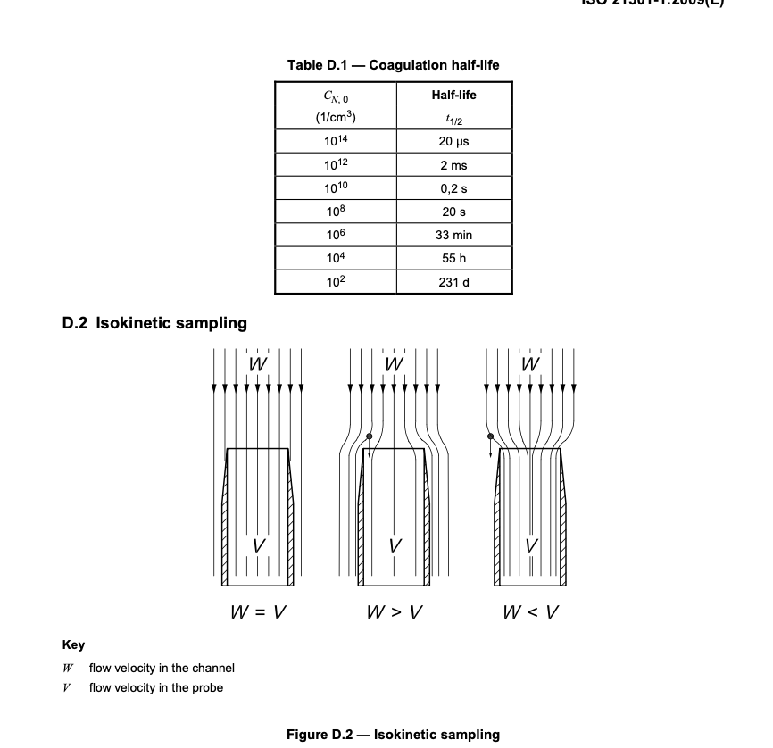
In the isokinetic case (W = V), all particles in the probe cross-section enter the sampling probe and are collected.  If the sample flow is too slow (W > V), comparatively more large particles enter the sampling probe, as they cannot follow the diverging flow lines due to their inertia.  If the sample flow is too fast (W < V), comparatively more small particles enter the sampling probe, because larger particles cannot follow the converging flow lines due to their inertia, and they pass by the sampling probe.  When using two particle counters or two sampling probes for comparative measurements, the isokinetic sampling error must be similar for both. | Trong trường hợp đẳng động học (W = V), tất cả các hạt trong mặt cắt ngang của đầu dò đi vào đầu dò lấy mẫu và được thu thập.  Nếu dòng chảy mẫu quá chậm (W> V), tương đối nhiều hạt lớn đi vào đầu dò lấy mẫu, vì chúng không thể đi theo các đường dòng phân kỳ do quán tính của chúng.  Nếu dòng chảy mẫu quá nhanh (W <V), tương đối nhiều hạt nhỏ đi vào đầu dò lấy mẫu, bởi vì các hạt lớn hơn không thể đi theo đường dòng hội tụ do quán tính của chúng và chúng đi qua đầu dò lấy mẫu.  Khi sử dụng hai máy đếm hạt hoặc hai đầu dò lấy mẫu cho các phép đo so sánh, sai số lấy mẫu đẳng động học phải giống nhau đối với cả hai.

Annex E
(informative)
Example of an LSAS calibration with DEMS-classified PSL particles
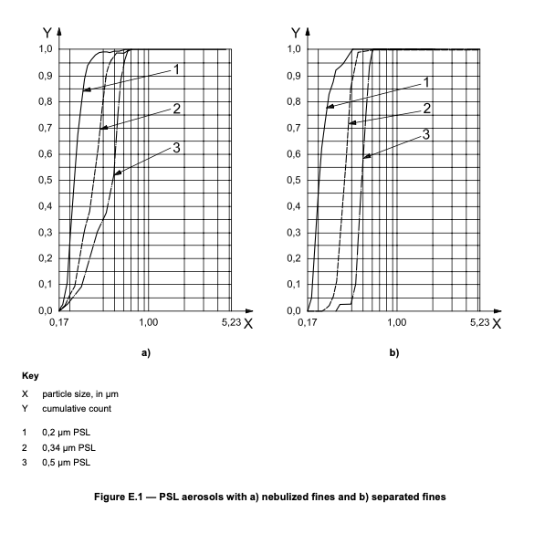
In Figure E.1 a) and b), the measured size distributions of three different polystyrene latex (PSL) aerosols are reported. The PSL suspensions (0,2 μm; 0,34 μm; 0,5 μm) were aerosolized in each case in a separate generator and were supplied directly to an LSAS as shown in Figure E.2 a). It can be clearly seen from the shape of the cumulative count in Figure E.1 a) that there are finer particles present in the aerosol in addition to the latex particles. As is known, the nebulization of PL suspensions does not generate an exclusive monodisperse latex aerosol, since the stabilizers in the suspension are also nebulized and measured (see Figure B.1). This provides an explanation for the fine particles seen in Figure E.1 a). However, it is also possible that the fine particles represented in the curve could be due to a residual border zone error of the measuring system.  In a separate test, the three different latex aerosols were classified through a Differential Electrical Mobility Spectrometer (DEMS) before being measured with the LSAS [Figure E.2 b)]. The results are reported in Figure E.1 b). It can be clearly seen that the LSAS did not measure any fine particles in this case. Therefore, the fine particles were residue from the latex suspension which were removed from the distribution by the DEMS and the LSAS correctly measured the latex aerosol, which was contaminated with fine particles, as reported in Figure E.1 a). | Trong Hình E.1 a) và b), sự phân bố kích cỡ đo được của ba loại khí dung polystyrene latex (PSL) khác nhau được báo cáo. Các huyền phù PSL (0,2 μm; 0,34 μm; 0,5 μm) được tạo sol khí trong mỗi trường hợp trong một máy phát riêng biệt và được cung cấp trực tiếp cho LSAS như thể hiện trong Hình E.2 a). Có thể thấy rõ ràng từ hình dạng của số lượng tích lũy trong Hình E.1 a) rằng có các hạt mịn hơn xuất hiện trong sol khí ngoài các hạt latex. Như đã biết, quá trình phun sương của huyền phù PL không tạo ra khí dung cao su đơn phân tán độc quyền, vì các chất ổn định trong huyền phù cũng được phun sương và đo (xem Hình B.1). Điều này giải thích cho các hạt mịn trong Hình E.1 a). Tuy nhiên, cũng có thể các hạt mịn được biểu diễn trong đường cong có thể là do sai số vùng biên giới hạn của hệ thống đo.  Trong một thử nghiệm riêng biệt, ba loại khí dung latex khác nhau được phân loại thông qua Máy đo phổ di động điện vi sai (DEMS) trước khi được đo bằng LSAS [Hình E.2 b)]. Kết quả được báo cáo trong Hình E.1 b). Có thể thấy rõ rằng LSAS không đo bất kỳ hạt mịn nào trong trường hợp này. Do đó, các hạt mịn là cặn từ huyền phù mủ cao su đã được DEMS loại bỏ khỏi sự phân phối và LSAS đã đo chính xác bình xịt latex bị nhiễm các hạt mịn, như được báo cáo trong Hình E.1 a).
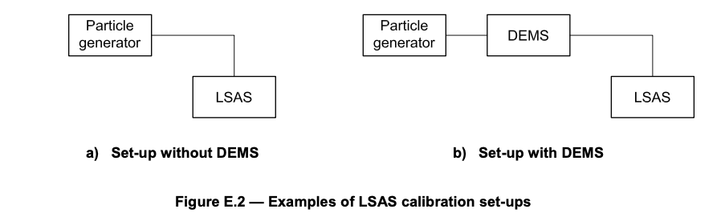
The slope of the cumulative curve is a measure for the particle size resolution of an LSAS.  The position of the cumulative curve at the value 0,5 on the ordinate provides information on the sizing accuracy of the LSAS.  The larger the border zone error, the poorer the particle size resolution and the sizing accuracy. | Độ dốc của đường cong tích lũy là thước đo độ phân giải kích cỡ hạt của LSAS.  Vị trí của đường cong tích lũy tại giá trị 0,5 trên tọa độ cung cấp thông tin về độ chính xác định cỡ của LSAS.  Sai số vùng biên càng lớn thì độ phân giải cỡ hạt và độ chính xác định cỡ càng kém.

Bibliography
[1] ISO 2395:1990, Test sieves and test sieving — Vocabulary
[2] ISO 4225:1994, Air quality — General aspects — Vocabulary
[3] ISO 9276-1, Representation of results of particle size analysis — Part 1: Graphical representation
[4] VDI 3491 parts 1-16, Particulate matter measurement
[5] VDI 3867 parts 1-5, Measurement of particulate matter in ambient air — Methods for characterising test aerosols
[6] Aerosol Measurement — Principles, Techniques and Applications, 2nd ed., Chapters 15 and 16 (ed. Baron, P.A. and Willeke, K.), John Wiley and Sons, Inc., New York, 2001
[7] BACH, B. and SCHMIDT, E. Influence of leaks in surface filters on particle emissions/ Einfluss von Fehlstellen in Oberflächenfiltern auf die Partikelemissionen. Gefahrstoffe — Reinhaltung der Luft, 65(4), 2005
[8] BINNIG, J., MEYER, J. and KASPER, G. Integration of cyclones and an optical particle counter into a filter tester VDI-3926/Type1 to characterize PM2.5 emissions from pulse-jet cleaned filter media. Gefahrstoffe - Reinhaltung der Luft, 65(4), 2005
[9] BITTERMANN, H., SEITZ, M., MÖLTER, L. and SCHMIDT, M. Determining Fractional Efficiency in CAFs. Filtration & Separation, 43(10), December 2006, pp. 18-21
[10] BOTTINGER, M. and UMHAUER, H. Single Particle Light Scattering Size Analysis: Quantification and Elimination of the Effect of Particle Shape and Structure. Particle & Particle Systems Characterization, 6, 1989
[11] FRIEHMELT, R., BÜTTNER, H. and EBERT, F. On-line Measurement of Particle Sizes and Number Concentrations: Establishment of a Combined Measuring System. Partec 98, Nürnberg, Germany, 10-12 March 1998
[12] GEBHART, J. Performance and properties of optical particle counters. Technisches Messen, 56, 1989, pp. 192-203
[13] GEBHARDT, J. and ANSELM, A. Effect of Particle Shape on the Response of Single Particle Optical Counters. In: Optical Particle Sizing: Theory and Practice (ed. Gouesbet, G. and Gréhan, G.), New York, 1988
[14] HELSPER, C. Determination, simulation and correction of the non-ideally transient characteristic of classifying aerosol measuring procedures. Dissertation, University Duisburg, Germany, 1981
[15] HEMMER, G., UMHAUER, H., KASPER, G. and BERBNER, S. The Separation Efficiency of Ceramic Barrier Filters Determined at High Temperatures by Optical Particle Size and Concentration Measurement. In: High Temperature Gas Cleaning Vol. II, (ed. Dittler, A., Hemmer, G. and Kasper, G.), Karlsruhe, 1999
[16] HESS,W.F. and MATSCHKE,C. Comparison of two scattered light particle counters in practical application in a dust removal test stand. F & S International Edition, No. 5, May 2005
[17] HINDS, W.C. Aerosol Technology — Properties, Behaviour and Measurement of Airborne Particles, 2nd edition, Chapter 16. Wiley-Interscience Publication, New York, 1999
[18] KANAOKA, C., KISHIMA, T. and FURUUCHI, M. Accumulation and release of dust from rigid ceramic filter element. In: High Temperature Gas Cleaning (ed. Schmidt, E., Gäng, P., Pilz, T. and Dittler, A.), Institut für Mechanische Verfahrenstechnik und Mechanik, Karlsruhe, 1996
[19] LINDENTHAL, G. and MÖLTER, L. New White-Light Single-Particle Counter — Border Zone Error nearly Eliminated. Partec 98, Nürnberg, Germany, 10-12 March 1998
[20] MAUS, R. and UMHAUER, H. Determination of the Fractional Efficiencies of Fibrous Filter Media by Optical In Situ Measurements. Aerosol Science and Technology, 24, 1996
[21] MÖLTER, L. In-Situ Particle Size Analysis at High Concentrations. Partec 1995, Nürnberg, Germany, 21-23 March 1995
[22] MÖLTER,L. and LINDENTHAL,G. How to Measure the Fractional Grade Efficiency Correctly for ISO 9000. Filtration & Separation, 32(8), September 1995, pp. 751, 753, 755, 757, 759
[23] MÖLTER, L., SCHMIDT, M. and SCHÜTZ, S. Minimum demands on a “reference” filter test stand for air and gas filtration. F & S International Edition, No. 3, 2003
[24] MÖLTER, L. and SCHÜTZ, S. Accurate Particle Counting of Vacuum Cleaner Emissions. Filtration & Separation, 40(9), November 2003, pp. 28-31
[25] MORWEISER, M. and BOHNET, M. Influence of Temperature and Pressure on Separation Efficiency and Pressure Drop of Aerocyclones. In: High Temperature Gas Cleaning (ed. Schmidt, E., Gäng, P., Pilz, T. and Dittler, A.), Institut für Mechanische Verfahrenstechnik und Mechanik, Karlsruhe, 1996
[26] MÜHLENWEG, H. Development of a Scattered Light Measuring Method for the Particle Size Analysis in Gas Flows. Dissertation Technical University of Clausthal, Germany. Verfahrenstechnik, Shaker Verlag, Aachen, Germany, 1996
[27] PETERS, C., GEBHARDT, J., ROTH, C. and SEHRT, S. Test of high sensitive laser particle counters with PSL-Aerosols and CNC reference. Journal of Aerosol Science, 22, Suppl. 1, 1991
[28] RAASCH, J. and UMHAUER, H. Errors in the Determination of Particle Size Distributions caused by Coincidence in Optical Particle Counters. Particle & Particle Systems Characterization, 1, 1984
[29] SZYMANSKI, W.W. Applicability of Optical Particle Counters for Determination of Filter Efficiencies. International Symposium Filtration and Separation of Fine Dust, 24-26 April 1996, Proceedings, (ed. Höflinger, W.), Vienna, 1996
[30] UMHAUER, H. and BERBNER, S. Optical In-Situ Size Analysis of Particles Dispersed in Gases at Temperatures of up to 1 000 °C. Partec 1995, Nürnberg, Germany, 21-23 March 1995
[31] UMHAUER, H. and BOTTLINGER, M. Effect of particle shape and structure on the results of single-particle light scattering size analysis. Applied Optics, 30(33), November 1991

